- TCP/IP、OSI模型，每一层的名称、功能、协议数据单元、联网设备、主要协议等
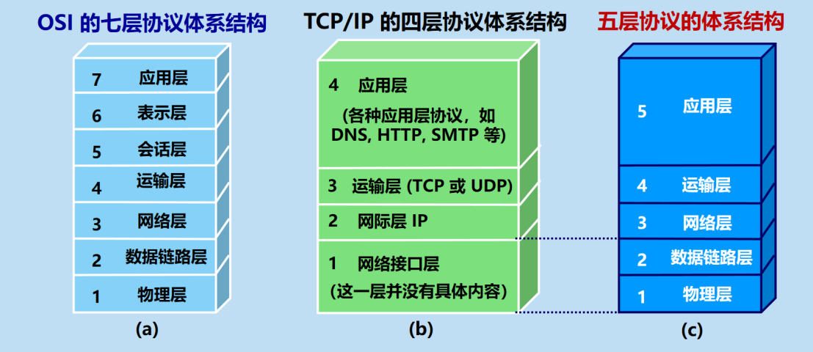
应用层：任务：通过应用进程间的交互来完成特定网络应用。
协议：定义的是应用进程间通信和交互的规则。把应用层交互的数据单元称为报文(message)。例如：DNS，HTTP，SMTP
运输层；任务：负责向两台主机中进程之间的通信提供通用的数据传输服务。具有复用分用的功能。
主要使用两种协议： 传输控制协议 TCP ,用户数据报协议 UDP 。
TCP (Transmission Control Protocol)：提供面向连接的、可靠的数据传输服务。数据传输的单位是报文段 (segment)。
UDP (User Datagram Protocol)：提供无连接的尽最大努力 (best-effort) 的数据传输服务（不保证数据传输的可靠性）。数据传输的单位是用户数据报。
网络层：为分组交换网上的不同主机提供通信服务。
互联网使用的网络层协议是无连接的网际协议 IP (Internet Protocol) 和许多种路由选择协议，因此互联网的网络层也叫做网际层或 IP 层。
IP 协议分组也叫做 IP 数据报，或简称为数据报。
数据链路层：任务：实现两个相邻节点之间的可靠通信。在两个相邻节点间的链路上传送帧（frame）。如发现有差错，就简单地丢弃出错帧。如果需要改正出现的差错，就 要采用可靠传输协议来纠正出现的差错。这种方法会使数据链路层协议复杂。
物理层：任务：实现比特（0 或 1）的传输。
确定连接电缆的插头应当有多少根引脚，以及各引脚应如何连接。
注意：传递信息所利用的一些物理媒体，如双绞线、同轴电缆、光缆、无线信道等，并不在物理层协议之内，而是在物理层协议的下面
各层协议：
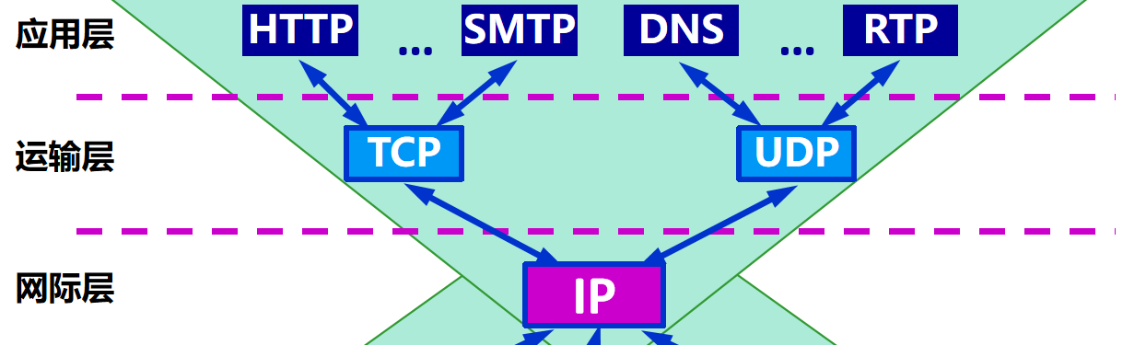
- 网络的分类方法、类别、区分标准
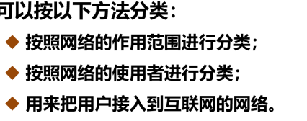
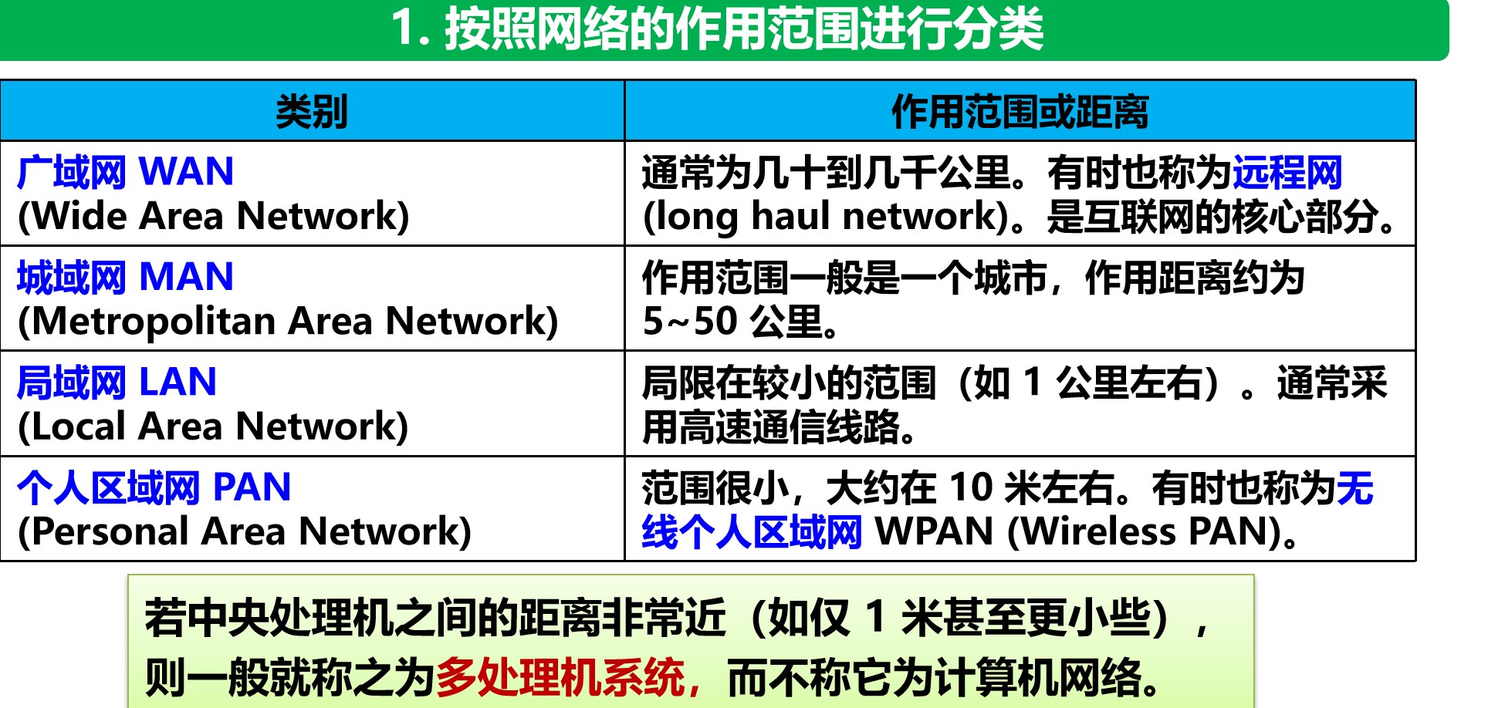
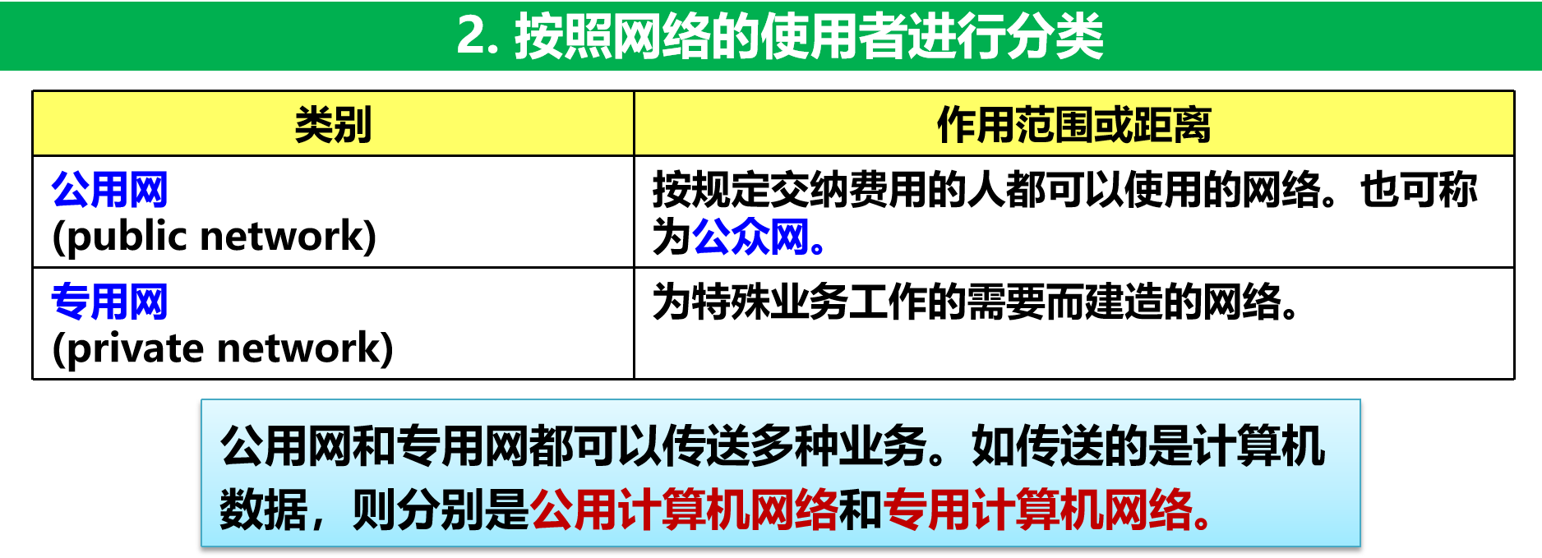
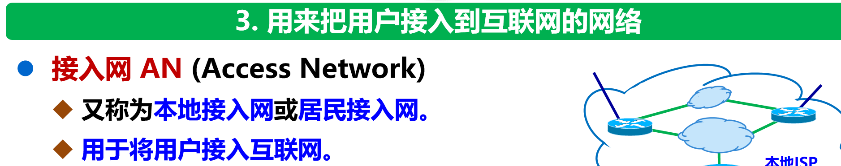

- 帧中目的地址、源地址、MAC地址分别为全1时的含义
目的地址全 1（FF:FF:FF:FF:FF:FF）：这表示该帧是一个广播帧。广播帧会被网络上的所有设备接收，适用于需要将信息发送给所有设备的场景，例如在 ARP 请求中。

源地址全 1（FF:FF:FF:FF:FF:FF）：在实际应用中，源地址全 1 并不是一个有效的 MAC 地址，通常不用于实际的网络通信。这可能表示一个无效或未指定的设备。
MAC 地址全 1：与源地址相同，这通常不被用于有效的通信，因为它并不指向任何特定设备。

- 以太网MAC地址长度、分配方式、合法性判断、全1和全0地址的含义
全 1 地址 (FF:FF:FF:FF:FF:FF)：

这是一个广播地址，表示该帧会被网络中的所有设备接收。适用于需要向所有设备发送信息的情况，例如 ARP 请求。

全 0 地址 (00:00:00:00:00:00)：

这个地址通常表示未指定的地址，通常用于表示无效的 MAC 地址。在实际使用中，不能用作有效的目的或源地址。

合法性：合法的 MAC 地址应符合以下标准：

地址长度为 48 位。
以 OUI 开头的前 24 位应由 IEEE 分配。
地址的格式应为有效的 16 进制字符串。

- 数据通信系统的组成部分
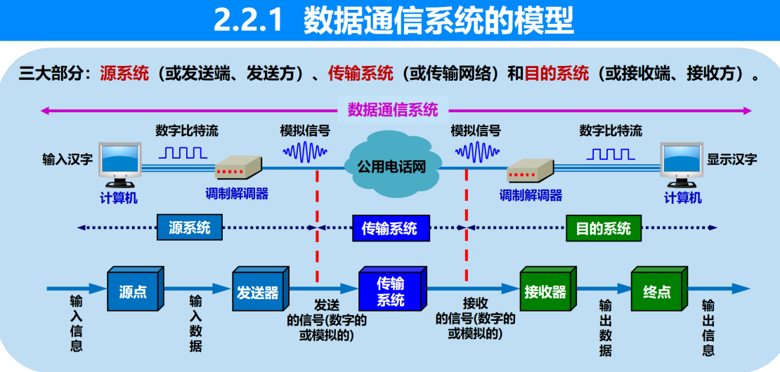
- 在数字通信中，信息、信号、数据、码元的含义
信息/消息(message)：如话音、文字、图像、视频等。
数据 (data)： 运送消息的实体。有意义的符号序列
信号 (signal)：数据的电气的或电磁的表现。
码元：在使用时间域（简称为时域）的波形表示数字信号时，代表不同离散数值的基本波形。

- 常见的数据交换方式的原理、场景、优缺点
①电路交换：这种必须经过“建立连接（占用通信资源）、通话（一直占用通信资源）、释放连接（归还通信资源）”三个步骤的交换方式称为电路交换。电路交换特点：通话的两个用户始终占用端到端的通信资源，缺点：利用率低
②分组交换：采用存储转发技术。
互联网采用分组交换技术。分组是在互联网中传送的数据单元。发送端依次把各分组发送到接收端。接收端收到分组后剥去首部，还原成原来的报文
适用场景：路由器要创建和动态维护转发表
优点：高效，灵活，迅速，可靠
缺点：排队延迟：分组在各路由器存储转发时需要排队。
不保证带宽：动态分配。
增加开销：各分组必须携带控制信息；路由器要暂存分组，维护转发表等。
③报文交换 ：电报通信就采用了基于存储转发原理的报文交换 (message switching)。
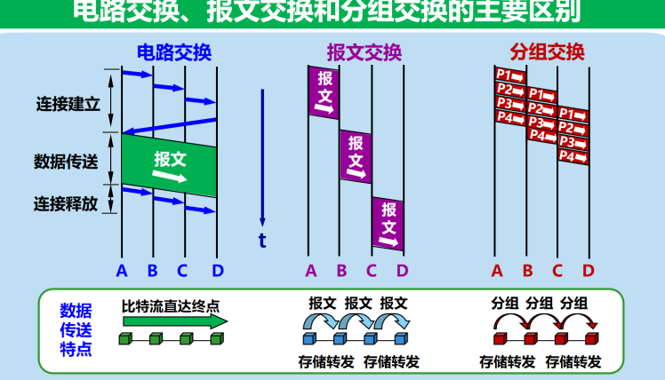
④三种方式适用场景：
若要连续传送大量的数据，且其传送时间远大于连接建立时间，则电路交换的传输速率较快。
报文交换和分组交换不需要预先分配传输带宽，在传送突发数据时可提高整个网络的信道利用率。
由于一个分组的长度往往远小于整个报文的长度，因此分组交换比报文交换的时延小，同时也具有更好的灵活性。
- 导向性传输介质中适合短距离、长距离数据传输的分别是什么
短距离：双绞线，多模光纤
长距离：同轴光缆 单模光纤

- 基带信号传输和调制信号传输的定义和区别
调制信号与基带信号的区别:
区别解释:
1.定义不同
基带信号:指源于数字设备或模拟设备的原始信号，未经任何调制处理的信号，通常包含大量的低频成分。基带信号是信息传输的原始形式，具有固定的带宽和特定的电气特性。
调制信号:是对基带信号进行调制处理的信号。调制是一种将基带信号转换为适合传输或发射的形式的过程。调制信号在传输过程中，会附加额外的频率成分以适应特定的传输介质或需求。调制包括幅度调制、频率调制和相位调制等。
2.特性不同
基带信号是原始的、未经处理的信号，其特性由原始数据决定。而调制信号则是经过处理后的信号，具有更高的适应性和灵活性，能够适应不同的传输环境和条件。调制信号的特性取决于基带信号和调制方式的选择。
3.作用不同
基带信号是信息传输的基石，负责传递原始信息。而调制信号的作用则是将基带信号转换成适合传输的形式，通过调制可以有效地将信号传递到目的地，并在接收端进行解调以恢复原始信号。调制可以增加信号的抗干扰能力和传输距离。

- 数据链路层的三个基本问题分别是什么
透明传输，封装成帧，差错检测

- 网络协议三要素是什么，具体指什么
网络协议简称为协议，是为进行网络中的数据交换而建立的规则、标准或约定。
三要素：语法：数据与控制信息的结构或格式 。
语义：需要发出何种控制信息，完成何种动作以及做出何种响应。
同步：事件实现顺序的详细说明。

- 网桥/交换机用什么方法消除回路
生成树协议 STP (Spanning Tree Protocol) 要点：
不改变网络的实际拓扑，但在逻辑上则切断某些链路，使得从一台主机到所有其他主机的路径是无环路的树状结构，从而消除了兜圈子现象。

- PPP协议在同步和异步模式下分别采用什么填充法、具体变化和还原过程
当 PPP 用在异步传输时，使用字节填充法。
当 PPP 用在同步传输链路时，采用零比特填充法。

- 在CSMA/CD协议中，退避算法的执行过程
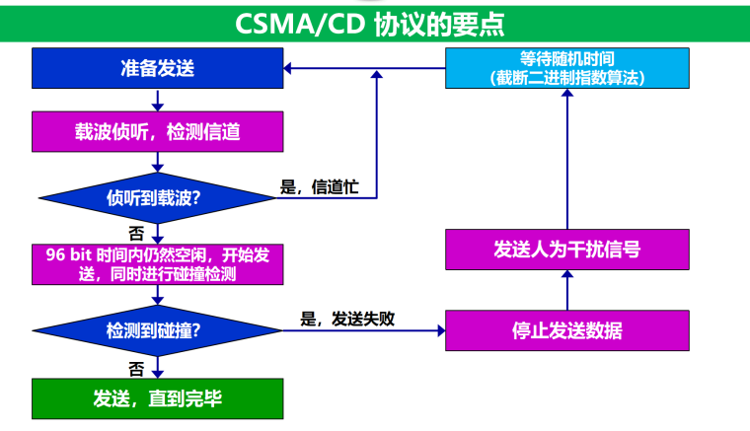
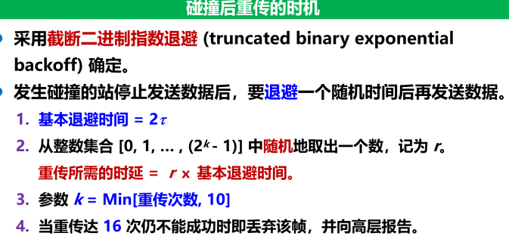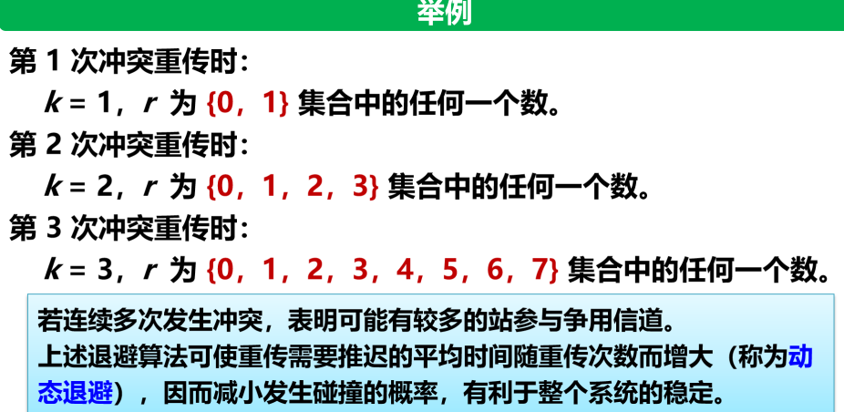

- 常见的IEEE 802委员会规定的标准名称和编号，分别用于哪些场合
- 计算机网络结构从逻辑功能上可以分为哪两个部分
资源子网和通信子网

- IEEE802局域网中，数据链路层被分为哪两个子层

- IEEE802.11规定的无线局域网的工作波段
- 网络性能指标，包括带宽、时延、时延带宽积的定义、计算方法和单位
①速率：数据的传送速率，也称为数据率 (data rate) 或比特率 (bit rate)
②带宽：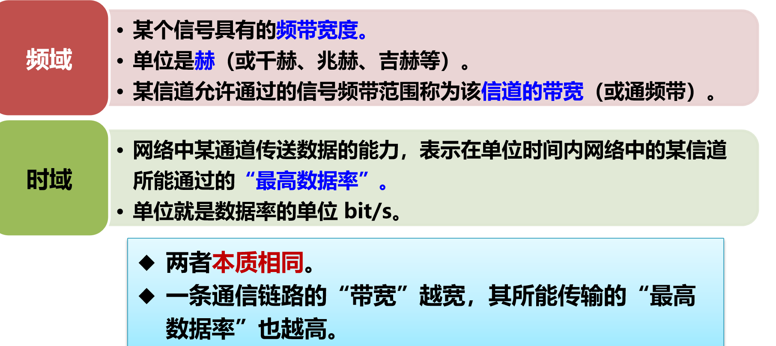
③吞吐量:单位时间内通过某个网络（或信道、接口）的实际数据量。
④时延：指数据（一个报文或分组，甚至比特）从网络（或链路）的一端传送到另一端所需的时间。有时也称为延迟或迟延。
组成：
- 发送时延：是主机或路由器发送数据帧所需要的时间，也就是从发送数据帧的第一个比特算起，到该帧的最后一个比特发送完毕所需的时间。

- 传播时延：是电磁波在信道中传播一定的距离需要花费的时间。

（3）处理时延：主机或路由器在收到分组时，为处理分组（例如分析首部、提取数据、差错检验或查找路由）所花费的时间。
（4）排队时延：分组在路由器输入输出队列中排队等待处理和转发所经历的时延。

- 香农公式和奈氏准则的定义，分别说明了什么问题
奈氏准则：激励工程人员不断探索更加先进的编码技术，使每一个码元携带更多比特的信息量。
香农公式：告诫工程人员，在实际有噪声的信道上，不论采用多么复杂的编码技术，都不可能突破信息传输速率的绝对极限。

- 常见局域网的拓扑结构、速率、介质、信号
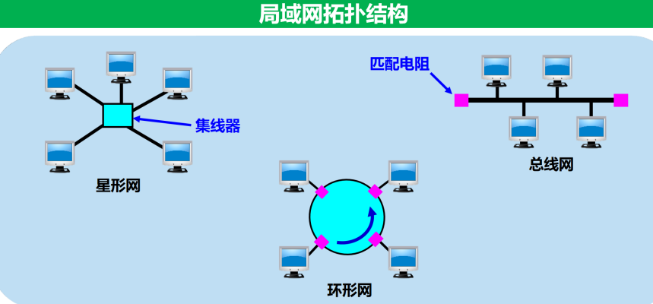
- 常见的数据复用技术、特点、优缺点
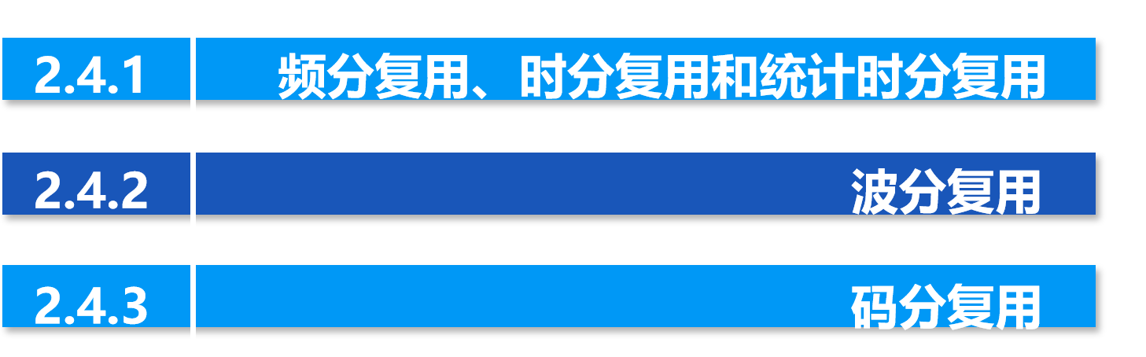
- PPP协议
- CRC的计算和验算过程
- 以太网争用期的计算过程、有效数据传输速率
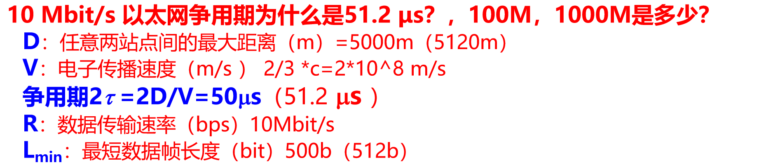
- 电磁波、光在各自导向性传输介质中的速率
自由空间的传播速率是光速 = 3.0 ⅹ 105 km/s
在铜线电缆中的传播速率约 = 2.3 ⅹ 105 km/s
在光纤中的传播速率约 = 2.0 ⅹ 105 km/s

- 计算不同速率的以太网传输不同大小文件的时间

